1. 素食：全素、蛋奶、五辛（標示在食譜簡介）
2. 難易度：五顆星級評等
3. 食譜留言板：各食譜留言板
4. 登入方式：google登入、忘記密碼
5. 食譜篩選(多選)：菜系、類別、烹調方式
6. Chatbot
7. 個人功能：收藏食譜、我的食譜(編輯食譜)、個人資料變更

編輯食譜：公開、刪除、編輯

1. 日記編輯：刪除、更改
2. 關鍵字搜尋：食譜、日記

食譜影片(try)

其他user評等難易度 即時評等 星級/人數

(認養)APP會員註冊

新增食譜的公開設定

日記內文搜尋(要不要做)

日記日期搜尋改範圍 行事曆

宵夜(主要)、點心、其他

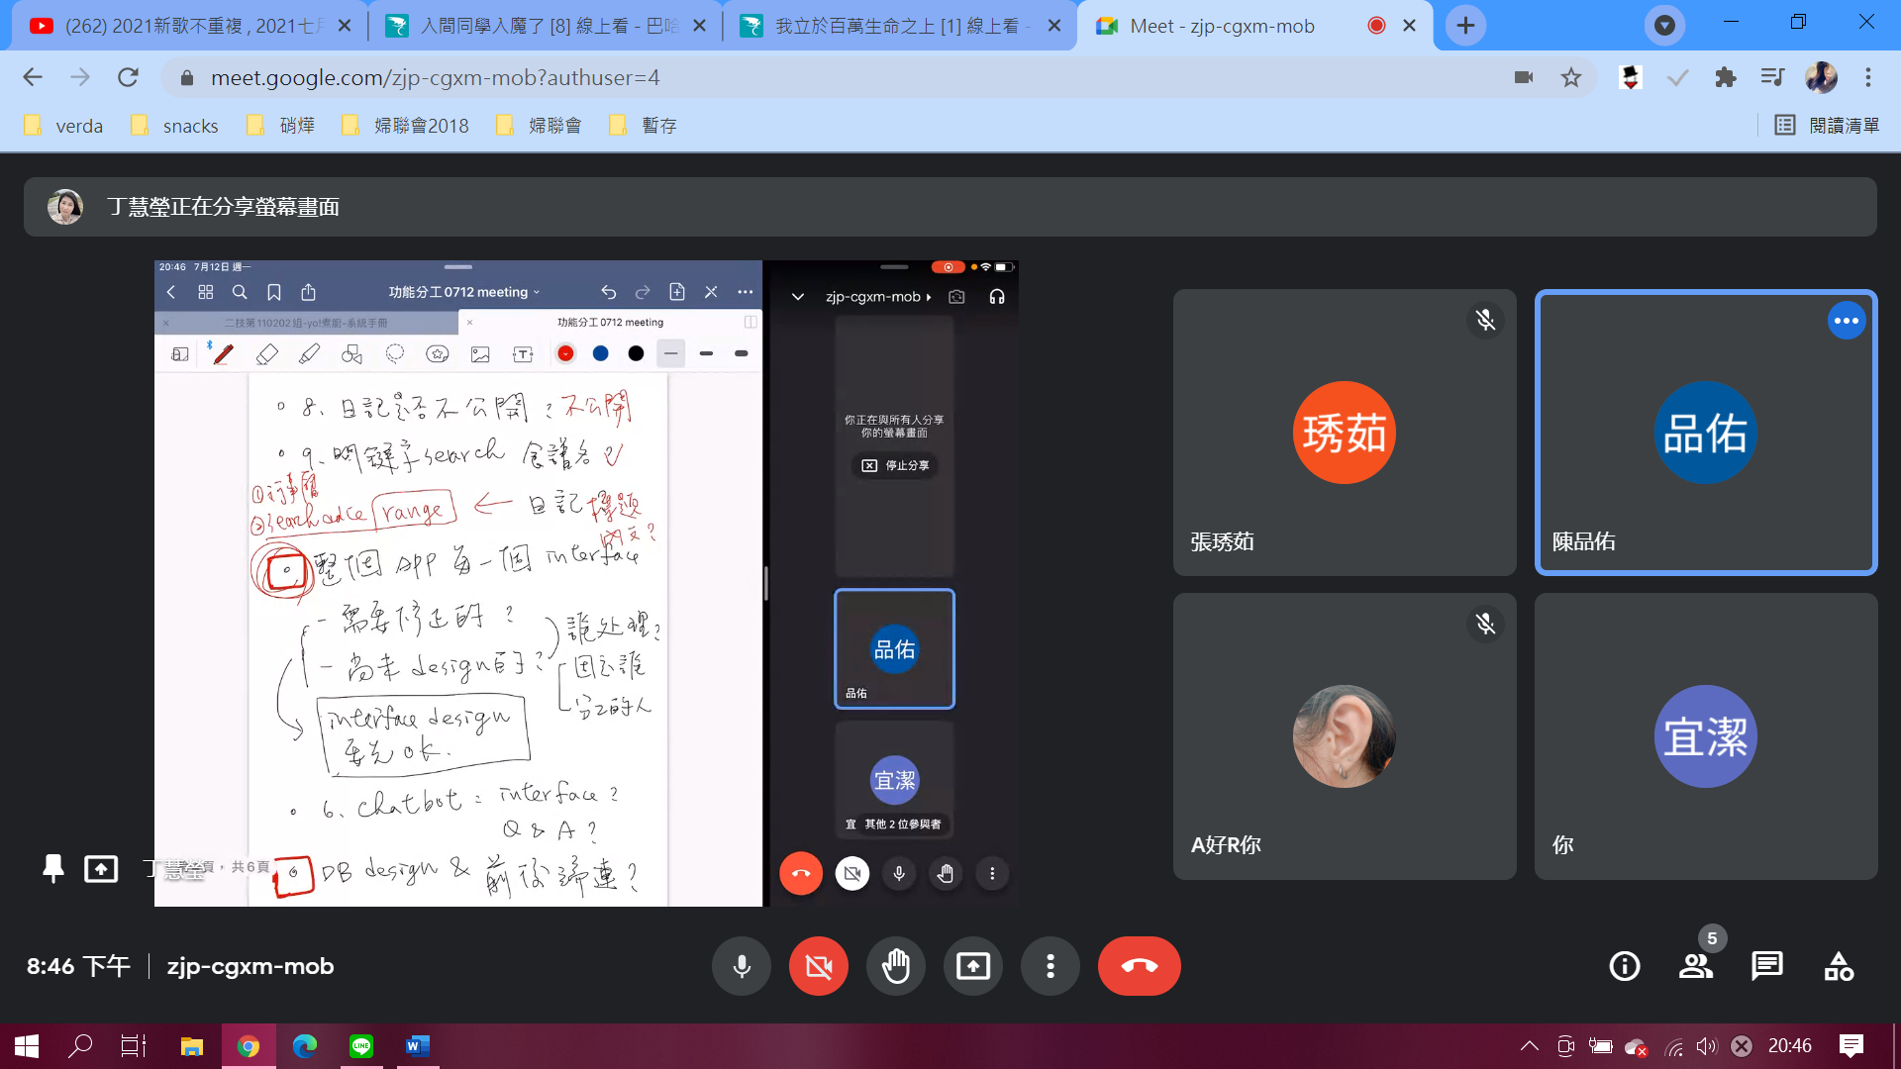Chatbot 價值、介面、問答方式

連動資料庫

24、帳號、密碼>格式要求

忘記密碼>email非註冊

修改密碼非APP內

36、正式資料庫先建